1
Carissime e carissimi
conosciamo tutti un problema di grandissima
attualità ed importanza a ma di cui i mass media non parlano direttamente né esplicitamente e cioè di rendere legge e quindi obbligatoria per tutti la formazione sessuale, sin dalle prime fasi dell’educazione pre-scolastica – negli asili – secondi i principi del gender.
E questa teoria educativa o ideologia del gender è una proposta educativa legislativa affiancata e spesso mista ad altre proposte legislative che riguardano i vari aspetti della vita della scuola e lo stesso problema dell’educazione in generale.
Aspetti e problemi di tutto rispetto, ma che non debbono essere equiparati o confusi a questo in particolare, e tantomeno fare da paravento a questo, come la lotta alla violenza sulle donne, o la discriminazione sessuale di genere; argomenti e problemi condivisibili.
La teoria o ideologia del gender, partendo dal presupposto infondato che la differenza sessuale tra le persone umane è un fatto culturale, non fondato su di una differenza anatomica e fisiologica con cui si nasce indipendentemente dalla propria volontà e alla propria scelta; per cui afferma che l’individuo, sin dalla sua prima infanzia, dev’essere educato a sperimentarsi nei due ruoli – maschio e femmina – per poi scegliere liberamente come vuole proporsi ed inserirsi nelle relazioni interpersonali e nel contesto sociale, e questo neppure in modo definitivo, ma liberamente alternantesi.
E di più: in questo libero scegliersi e proporsi come maschio e femmina, essere educati ed aiutati a liberarsi dagli schemi culturali – e religiosi – delle precedenti generazioni. Liberazione che permette una libertà affettiva totalitaria ed esclusiva, almeno per un periodo, tra persone dello stesso sesso, appunto aldilà delle differenze di gender.
Se questa è una succinta ma valida sintesi dell’ideologia del gender, divengono giustificati e legalizzati
- l‘educazione all’indifferenziazione dei generi
- L’educazione a pieni rapporti affettivi e giuridici tra individui delle stesso sesso
- Il diritto ad adottare bambini da parte di coppie omosessuali.
La legge del 13 luglio 2015 specialmente al comma 16 e la legge del 15 ottobre 2013 n° 119 prevedono l’obiettivo --- “di educare a superare gli stereotipi che riguardano i, ruolo sociale, la rappresentazione e il significato dell’essere donne e uomini, ragazzi e ragazze, bambini e bambine nel rispetto dell’identità di genere, sia attraverso la formazione del personale della scuola e dei docenti, sia mediante l’inserimento di un approccio di genere nella pratica educativa e didattica.”
Tutto questo, – come recita il documento Strategia Nazionale … in “Obiettivi e Misure” al punto 4.1.2 su ‘Educazione e Istruzione’ al punto “g”, - “per contribuire alla conoscenza delle nuove realtà famigliari, a superare il pregiudizio legato all’orientamento affettivo dei genitori, per evitare discriminazioni nei confronti dei figli di genitori omeosessuali..”
Queste espressioni delle Leggi, precise e tecniche, ma un po’ lontane dal linguaggio parlato usuale, equivalgono all’autorizzazione ad impostare secondo il gender l’educazione delle nuove generazioni sin dalle scuole dell’infanzia ( gli asili ) alla mentalità dell’ indifferenziazione del genere maschile e femminile e con l’iniziazione alla pratica dell’esperienza sessuale sin da bambini e poi ragazzi e giovani – masturbazione anche reciproca e coito – per giungere a formare e garantire la mentalità dell’indifferenziazione dei sessi e la normalizzazione dei rapporti etero e omosessuali, con l’intento esplicito di superare gli stereotipi culturali naturalistici e cristiani.

Questa legge su nominata non solo permette questo tipo di educazione del gender nelle scuole ma lo rende obbligatorio, prevedendo anche pene giudiziarie per chi dissente o si sottrae sotto l’accusa di omofobia.
Che dire a questo punto di questa proposta di legge che volendo affrontare problemi di diversa natura e valore, di fatto condizionerà profondamente la formazione umana e culturale delle nuove generazioni, andando contro le leggi della natura e i principi dell’etica cristiana?

Per questo è stato ideato la possibilità di esprimere la propria contrarietà a questa legge, che include la violazione dei principi fondamentali della vita personale e sociale secondo la natura umana e della fede delle religioni monoteistiche (ebraica, cristiana e musulmana), con la proposta di un referendum abrogativo di questa legge he “nasconde” la proposta gender. che si può firmare ogni lunedì, mercoledì e venerdì dalle ore 9 alle ore 12 sino al 20 settembre nel proprio comune di residenza o di domicilio.
Antonio
2
I M P O R T A N T E!!!!
Messaggio di una mamma andata all'incontro sul Gender tenuto a Camposampiero. "Vi riassumo x quanto possibile gli appunti presi. Prima di tutto però vi invito ad andare a firmare il referendum abrogativo x la legge LA BUONA SCUOLA (che se non abrogata partirà da settembre) che c'è in comune e che ha scadenza a breve. Se non lo trovate bisogna sollecitare il sindaco affinché lo metta a disposizione x la firma. Io vado domattina.
Nessun politico ammette l'esistenza della teoria Gender ma la chiama teoria di Genere. Questa teoria mira alla destrutturazione dell'identità dei singoli insegnando ai NOSTRI FIGLI che al di là del proprio sesso biologico possono decidere autonomamente di appartenere ad un altro Genere (bisex omo lesbo misto chi più ne ha più ne metta) includendo in questo Genere anche il Genere pedofilo!!!!. Il tutto mirato al fatto di consegnare tutte le alternative sessuali alla normalità ignorando completamente i limiti che la natura ci pone. A dimostrazione di ciò la recente sentenza della cassazione dove un uomo trans non operato ha ottenuto il cambio di genere pur non essendo operato perché "dentro si sentiva donna".
A lungo termine, cosa peraltro già avviata, vi sarà la legalizzazione della pedofilia, che non sarà più un reato ma una condizione di Genere.
Insegneranno ai nostri figli che non si nasce maschio o femmina ma si decide che cosa essere.
Il decreto mira a destrutturate la famiglia insegnando ai bambini che mamma e papà non è normale. Invece normalità è TUTTO!!! etero non sarà più normalità ma OMOSEX sarà un valore aggiunto.
Tutto questo sarà fatto da settembre dove il problema di matematica sarà: Mary e i suoi due papà..... Ecc...
Quindi non sarà l'ora di educazione sessuale ma tutto l'insegnamento mirato a ciò.
A Padova questi programmi sono già diffusi. Negli asili di Roma pure. A Trieste negli asili i bambini possono esplorare il corpo dei compagni si scambiano i vestiti, truccano i maschi, offrono ai bambini kit di peluche riproducenti organi maschili e femminili insegnando loro come funziona masturbazione e penetrazione. Hanno adottato libri a fumetti a sfondo pornografico (un titolo a disposizione sul web è svizzero e si intitola LISA UND JAN (vedi) tradotto x gli asili di trieste.)
Tutte le scuole saranno uniformate in tutta Europa (vedi linee guida OMS ed educazione sessuale nella scuola e lo standard dell'educazione sessuale in Europa).
Iniziano sin dall'asilo insegnando la masturbazione precoce e via via fino al sesso completo (non importa con chi) e all'interruzione di gravidanza anche in fase avanzata.
L'ONU ha fondato una commissione per la diffusione del Gender.
La Fornero ha aderito gli ultimi 10 giorni del suo mandato a questa "sperimentazione sui bambini" ben consapevole che in America è già attiva e produce danni non indifferenti. Con il Lunar, che sono 3 libri di formazione obbligatoria x i docenti, insegnano che la famiglia è un luogo di proliferazione di odio omosex.
Vogliono destrutturate la famiglia.
I nostri figli saranno martellati in ogni materia con riferimenti espliciti. Gli faranno vedere immagini che a 9 anni noi genitori evitiamo accuratamente.
E il testo di questa teoria che il caro Renzi ha appoggiato così allegramente, arriva dalla fondazione MARIO MIELI (pedofilo omosex che sosteneva di amare così tanto i bambini da voler dare loro l'amore!!!) e altre 24 associazioni Gay Lesbo ecc.
Il disegno di legge Fedeli è stato inglobato nel decreto legge LA BUONA SCUOLA. Prevede il cambio dei testi scolastici e delle attività scolastiche senza prevedere il consenso dei genitori. Prevede 5 punti:
1 integrazione del sistema di Genere e di TUTTE LE MISURE NECESSARIE AD ATTUARLO
2 distruzione di stereotipi usanze tradizioni ecc che differenzino il sesso biologico
3 obbligo di formazione x gli insegnanti
4 formazione università di nuove leve x l'insegnamento 5 assunzione dei testi Polite x gestire l'eliminazione del genere sessuale.
Lo stato ha stanziato 200 milioni di € x finanziare il progetto.
Tutto ciò comporterà che quando i nostri figli saranno all'Università non riconosceranno più la famiglia come tale e non avranno identità sessuale certa.
Lo scopo a lungo termine è il controllo demografico e la riduzione della popolazione.
Il programma è previsto a livello mondiale una volta che l'Italia avrà fatto da cavia insieme ad altri paesi tea cui la Germania - i francesi hanno detto NO con un referendum firmato da tutti-.
So che ho scritto tanto ma questo è solo un piccolo riassunto di ciò che è stato detto. Quanto sopra è ciò che mi hanno raccontato questa sera.
Il sistema per far sì che i nostri figli non vengano presi dentro questa presunta trappola è l'educazione scolastica parentale. In tanti lo hanno già fatto nelle città dove questi programmi sono attivi. Non è l'ora di educazione sessuale che si può far saltare. É tutto il programma scolastico che sarà permeato da questi insani principi e non c'è scampo. Fra l'altro anche tutti gli asili e scuole paritarie anche cattoliche avranno l'obbligo di uniformarsi."
Se sei d'accordo fallo girare...
Maria (la mamma di cui si parla è laureata in Scienze della Formazione)
3
Giro anche a te un estratto del ddl Fedeli con cui il governo intende iniziare a diffondere l'educazione di genere dal prossimo settembre. Purtroppo non si tratta di esagerazioni da invasati ma della realtà ... Se riuscite diffondete anche voi!
Prima di cestinare ti invito a leggere questo messaggio per il bene dei tuoi bimbi e della tua famiglia. Tengo a precisare che non voglio scandalizzare nessuno ma piuttosto informare su una proposta di legge che, se non ci muoviamo, diventa in brevissimo tempo legge e noi questo non lo possiamo permettere!!!
NO. NON E' OMOFOBIA.
E' qualcosa che sta alla base dell'umanità, a prescindere dalla tua religione, a prescindere dalla tua cultura,a prescindere dal tuo orientamento sessuale :
GIU' LE MANI DAI NOSTRI BAMBINI.
Il nostro stato vuole approvare la teoria del gender (che tradotto dall'inglese vuol dire genere). Sai cos'è? Questa teoria sostiene, senza termini difficili ne ulteriori giri di parole, la non-esistenza di una differenza biologica tra UOMINI E DONNE, che detto così potrebbe sembrare quasi una cosa bella e soprattutto giusta. Purtroppo non è così.
In questi giorni " i piani alti " vogliono approvare una legge che prevede l'inizio da SETTEMBRE 2015 dei corsi gender nelle scuole dei nostri bambini.
Cosa prevede un corso gender?
Da 0 a 4 anni:
-masturbazione infantile precoce
Da 4 a 6 anni:
-masturbazione
-il mio corpo appartiene a me
-la consapevolezza dei propri diritti sessuali
Da 6 a 9 anni:
-masturbazione e autostimolazione
-rapporti sessuali
-diversi metodi di contraccettivi
-scelte alternative per evitare la gravidanza
-l'abuso
Da 9 a 12 anni:
-masturbazione-eiaculazione (dimensione del pene-seno-vulva)
-utilizzo dei preservativi
-piacere, masturbazione, orgasmo
-la prima esperienza sessuale
-amore con il partner dello stesso sesso
-la sessualità come benessere e salute
Da 12 a 15 anni:
-riconoscere i segni della gravidanza;
-leggi per il consenso dei rapporti sessuali
-bambini su misura
Da 15 anni:
-diritto di aborto
-pornografia
Materiale didattico : opuscoli, giochi, video e tanto altro.
Tu manderesti TUO FIGLIO in una scuola del genere?
In Germania si è già diffusa questa ideologia. In Italia a Roma e Torino due scuole hanno iniziato questi corsi.
Proteggi chi confida in TE. Non togliamo ai nostri piccoli la loro LIBERTA' solo perchè questi corsi, CHE RICEVONO MOLTI FINANZIAMENTI, sono mossi da gente che per avere più soldi è disposta a vendersi l'anima.
La loro astuzia sta nel non "informarci"(di questo argomento radio,televisione ecc non ne parlano quasi mai), e soprattutto nell'avere sempre la scusa dell'omofobia per attaccarci.
C'è ben poco da essere omofobi, i bambini a quell'età non hanno alcuna malizia nè verso il sesso opposto nè verso lo stesso sesso,perchè pieni di ingenuità. La stessa ingenuità che li distingue dagli adulti, e che caratterizza la loro infanzia.
Perchè privarli di ciò??
" I potenti " giocano sporco,e nel silenzio stanno introducendo tutto questo in maniera subdola, non chiedendo il nostro parere.
E' giunto il momento di far sentire la nostra voce.
Come?
-inizia con il DIFFONDI la notizia a chi ti sta intorno,perchè moltissimi NON sanno nulla;
- firma la PETIZIONE ONLINE http://www.citizengo.org/it/14837-una-sana-educazione-alla-sessualita?m=5&tcid=13310637]
(cfr. sotto “progetto di educazione”)
Camillo
4.
Ragazzi,vi inoltro una parte del programma politico della …,candidata alle prossime regionali. Io non faccio politica ma mi sento in dovere di condividere con voi la forte preoccupazione legata a queste idee politiche che,come potete leggere voi stessi,minano l'identità e le caratteristiche naturali della famiglia e dell'orientamento sessuale,facendo passare per "discriminazione" l'atteggiamento di chi vuole difendere la famiglia così come Dio l'ha creata,uomo e donna,mamma e papà.
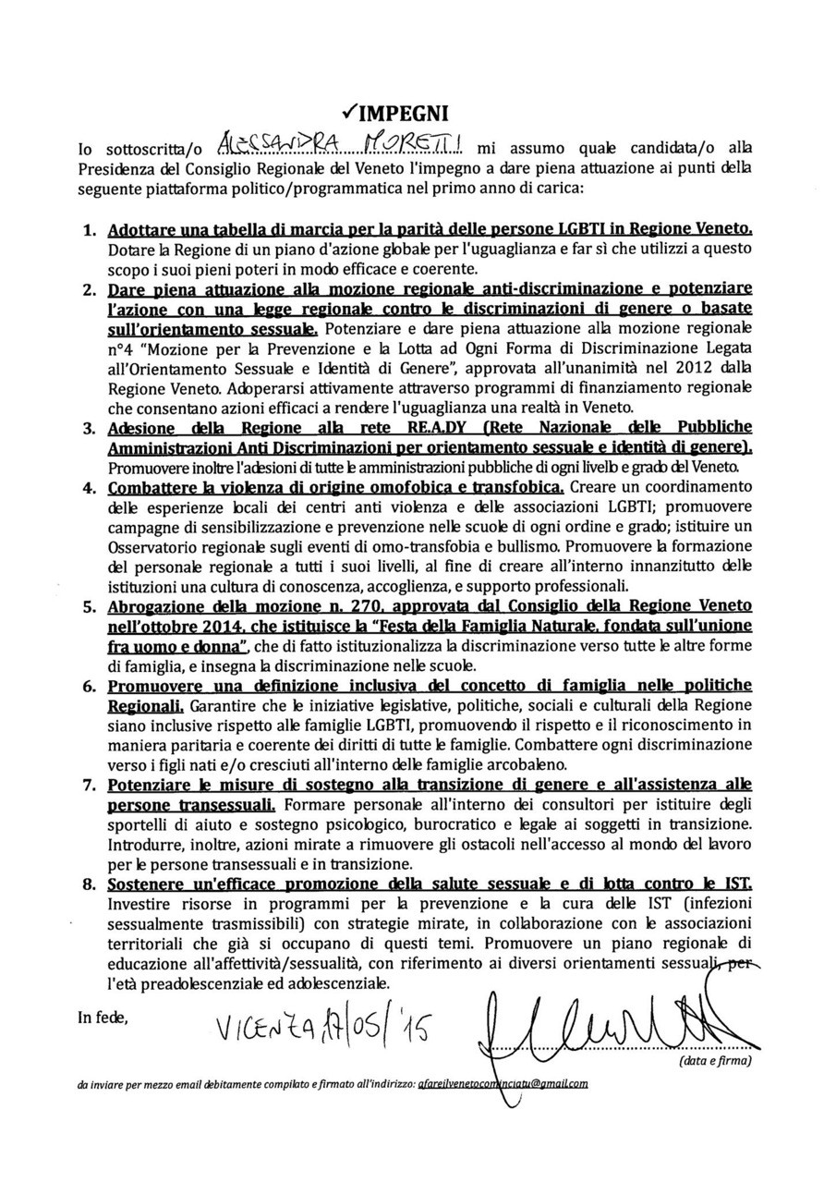
Giovanni
5
PREPARATEVI... ANCHE LA PEDOFILIA VERRA' LEGITTIMATA
Gli argomenti sono gli stessi usati a suo tempo per normalizzare l'omosessualità
Autore: Tommaso Scandroglio - Fonte: La Nuova Bussola Quotidiana
LEGGI >>> http://www.bastabugie.it/it/articoli.php?id=3835

LETTERE ALLA REDAZIONE: LA BUONA SCUOLA DI RENZI INTRODUCE IL GENDER
L'ideologia del gender entrerà per legge nella scuola nell'area curricolare, non soggetta a consenso informato e non controllabile dal genitore
Autore: Giano Colli - Fonte: Redazione di BastaBugie
LEGGI >>> http://www.bastabugie.it/it/articoli.php?id=3828

Camillo

Altre informazioni si possono ritrovare ai seguenti link:
Progetto di educazione approvato a livello europeo con l’approvazione dell’organizzazione mondiale della sanità (pensiamo a che punto siamo arrivati! Certo, bisogna leggere i punti critici): http://www.aispa.it/attachments/article/78/STANDARD%20OMS.pdf

Libri adottati già nelle scuole (hanno il timbro del Ministero, che poi ha sconfessato il proprio patrocinio, ha disposto il ritiro, ma sono ancora nelle scuole, vedi vicenda del sindaco di Venezia):
http://www.manialtrisguardi.com/joomla/archivi/materiali%20didattici/scuola%20superiore
http://www.forumfamiglieumbria.org/wp-content/uploads/2014/10/UNAR-Medie.pdf
https://www.google.it/search?q=istituto+a.t.+beck+EDUCARE+ALLA+DIVERSITÀ+A+SCUOLA+Scuola+primaria&rlz=1C1FLDB_enIT546IT546&oq=istituto+a.t.+beck+EDUCARE+ALLA+DIVERSITÀ+A+SCUOLA+Scuola+primaria&aqs=chrome..69i57.1321j0j8&sourceid=chrome&es_sm=93&ie=UTF-8
cfr. per alcuni commenti:
http://www.lanuovabq.it/it/articoli-ecco-come-vogliono-rieducare-i-nostri-figli-8404.htm

altro materiale
http://www.lanuovabq.it/it/articoli-educazione-sessuale-svizzera-lorco-in-classe-7799.htm

Intervista con l’Avv. D’Amato (punto di vista legale):
sono diverse, una è https://www.youtube.com/watch?v=hsWq1tgp4J0

Alcune notizie dalla Radio Vaticana (vedi file allegato):

